Caso de Uso 14 (CDU14) | Emitir Roteiro de Entrega
Descrição | Caso de uso que o sistema deve permitir a criação de um roteiro de separação e entrega dos jornais, a partir dos pontos de venda que tem a nota de venda do dia. Destinado a apenas um entregador, este roteiro deve possuir os pontos de venda e a quantidade entregas para cada jornal.
Atores | Administrador
Inclusões | Não há.
Extensões | Emitir Nota de Venda
Pré-Condições (PRE) | O caso de uso “Criar Nota de Venda” já deve ter sido disparado.
Fluxo Disparador (FD) | Passo | Ator | Sistema
Fluxo Disparador (FD) | 1 | Acessa no menu a opção "Emitir Roteiro de Entrega" .
Fluxo Principal (FP)
Fluxo Principal (FP) | Passo | Ator | Sistema
Fluxo Principal (FP) | 1 |  | Exibe os pontos de venda disponíveis.
Fluxo Principal (FP) | 2 | Informa o entregador e seleciona os pontos de venda.
Fluxo Principal (FP) | 3 | Acessa a opção “Emitir”.
Fluxo Principal (FP) | 4 |  | Realiza a validação segundo [RN1]
Fluxo Principal (FP) | 5 |  | Envia para outra página as notas de venda a partir dos pontos de venda selecionados.
Fluxo Principal (FP) | 6 |  | Exibe o nome do entregador e os pontos de venda com os jornais que serão destinados..
Pós-condições do FP | Código | Descrição/Referência
Pós-condições do FP | 1 | Nota de venda fica disponível para a consulta do jornaleiro.
Fluxo Alternativo 1 (FA1) – "Cancelar" | Ao passo 3 do FP
Fluxo Alternativo 1 (FA1) – "Cancelar" | Passo | Ator | Sistema
Fluxo Alternativo 1 (FA1) – "Cancelar" | 1 | Acessa a opção "Cancelar"
Fluxo Alternativo 1 (FA1) – "Cancelar" | 2 |  | Termina a execução do caso de uso.
Fluxo de Exceção (FE) | Nenhum
Regras de Negócio (RN) | Código | Descrição
Regras de Negócio (RN) | 1 | O nome do entregador não pode ser nulo.
Observações

Protótipo de Tela para o caso de uso “Emitir Roteiro de Entrega”
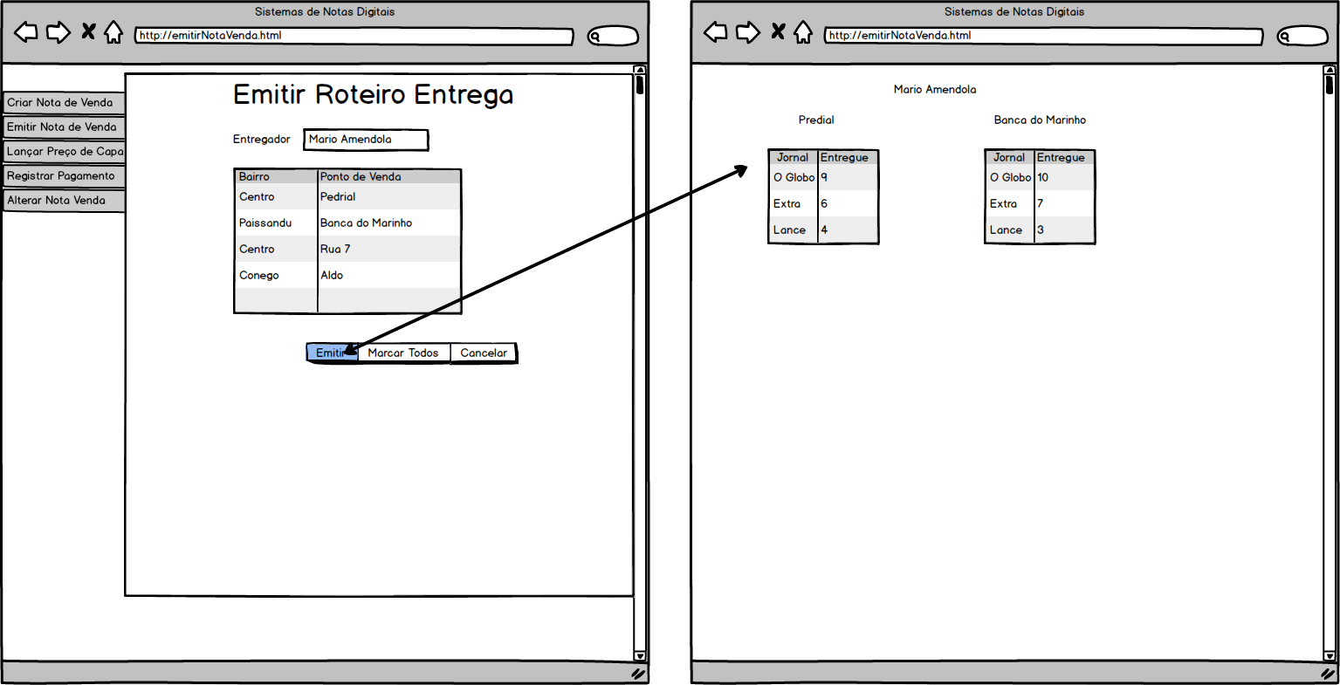
Figura 1 : Protótipo de tela do caso de uso “Criar Nota de Venda”

